Bước 1
Entity | Attribute cần lưu | Khóa chính (PK) đề xuất
CAN_HO | MaCH, DienTich, SoTang, MaKhuVuc_FK | MaCH
HOP_DONG_THUE | MaHD, NgayBatDau, NgayKetThuc, MaCH_FK | MaHD
KHU_VUC | MaKhuVuc, TenKhuVuc | MaKhuVuc

Bước 2
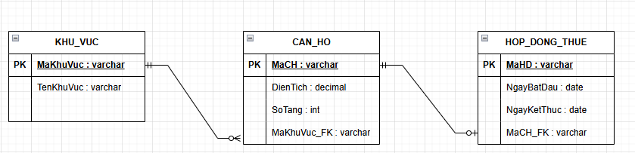

Bước 3
Cột TenKhuVuc vi phạm 3nf vì khóa chính của bảng nháp là MaCH, TenKhuVuc không phụ thuộc trực tiếp vào MaCH mà phụ thuộc vào MaKhuVuc, MaKhuVuc lại thuộc vào MaCH, đây là phụ thuộc bắc cầu
Cách tách bảng để đạt 3nf: Tách thành 3 bảng
Bảng CAN_HO gồm MaCH, DienTich, SoTang, MaKhuVuc_FK
Bảng KHU_VUC: MaKhuVuc, TenKhuVuc
Bảng HOP_DONG_THUE: MaHD, NgayBatDau, NgayKetThuc, MaCH_FK

